TECHNOLOGIE PRODUKCJI PIEKARSKIEJ
12.03.2021
LEKCJA 32-36
TEMAT: Metody produkcji wyrobów piekarskich – podstawowe pojęcia związane
z produkcją pieczywa. Ogólne zasady tworzenia ciasta pszennego i żytniego.
Etapy produkcji - przygotowanie ciasta, fermentacja, dzielenie i formowanie kęsów.

1. Metody produkcji wyrobów piekarskich – podstawowe pojęcia związane z produkcją pieczywa.
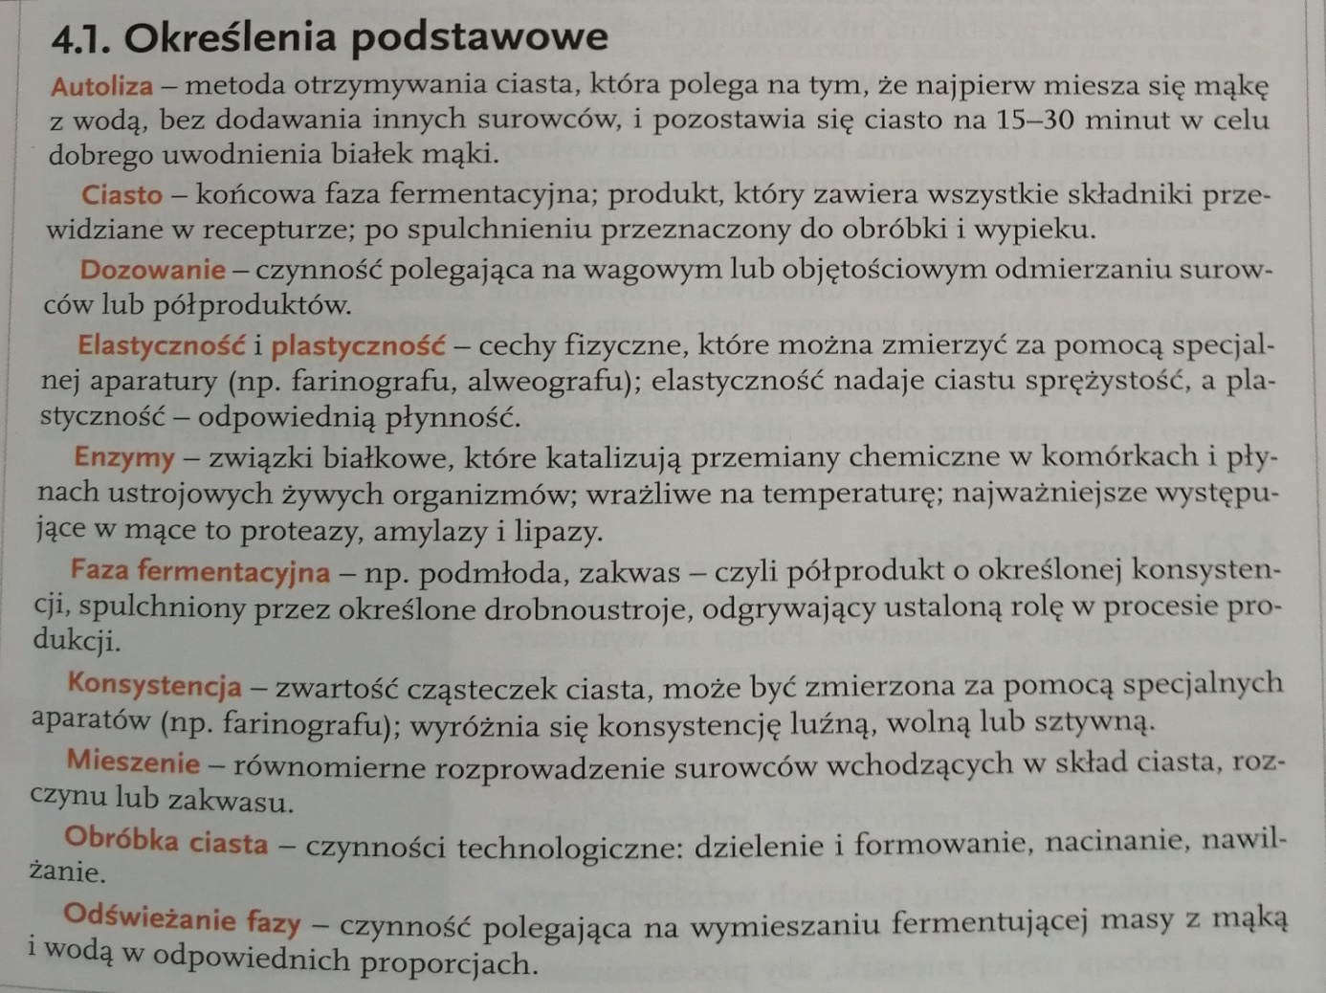
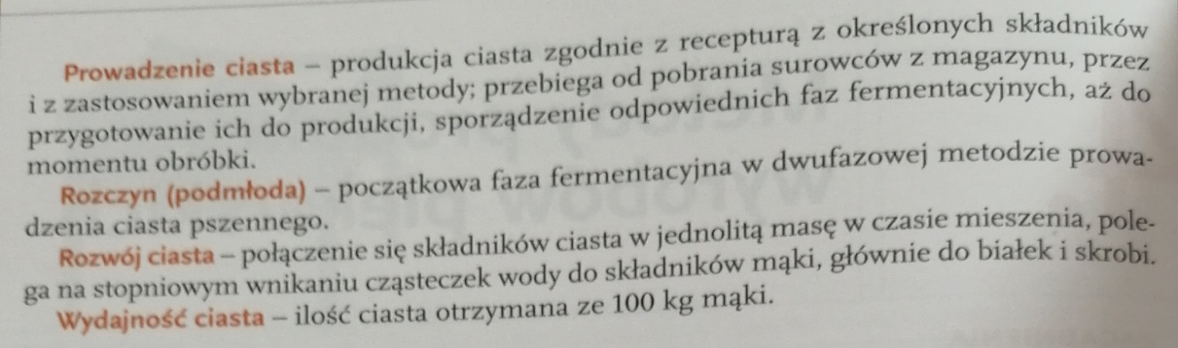

2. Etapy produkcji - przygotowanie ciasta, fermentacja, dzielenie i formowanie kęsów.
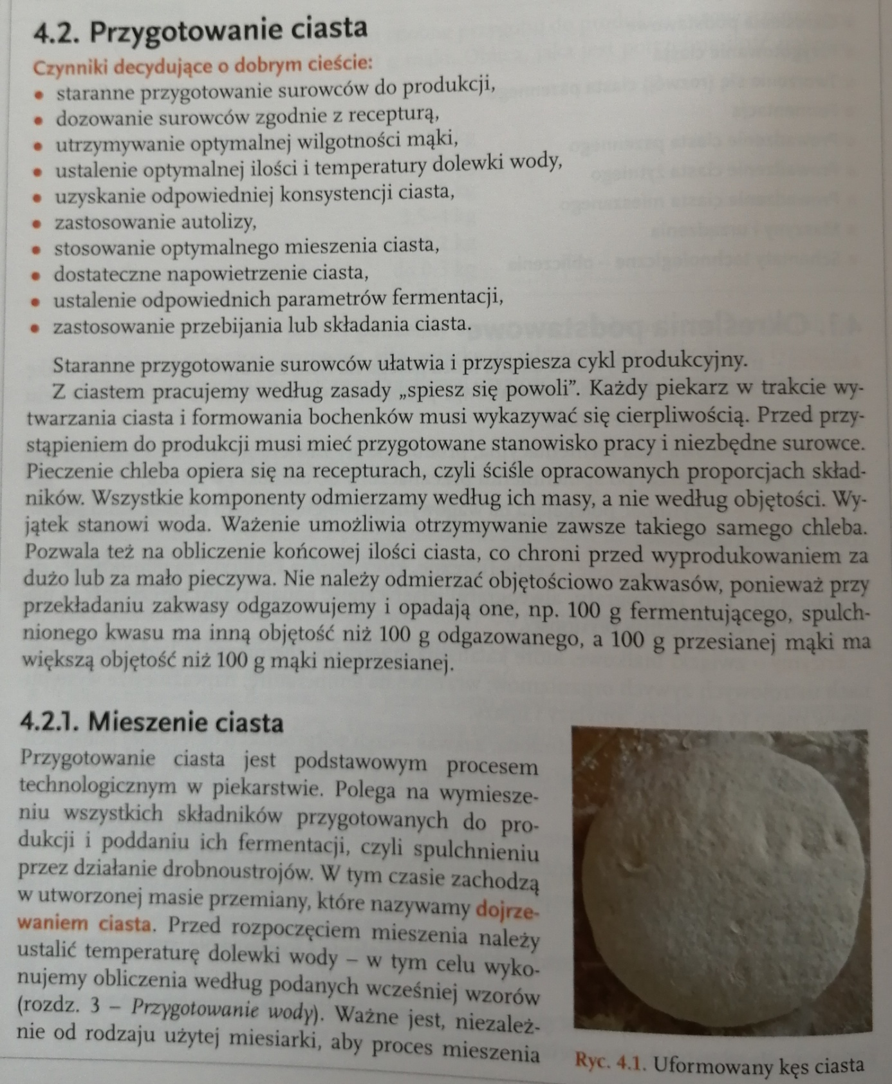

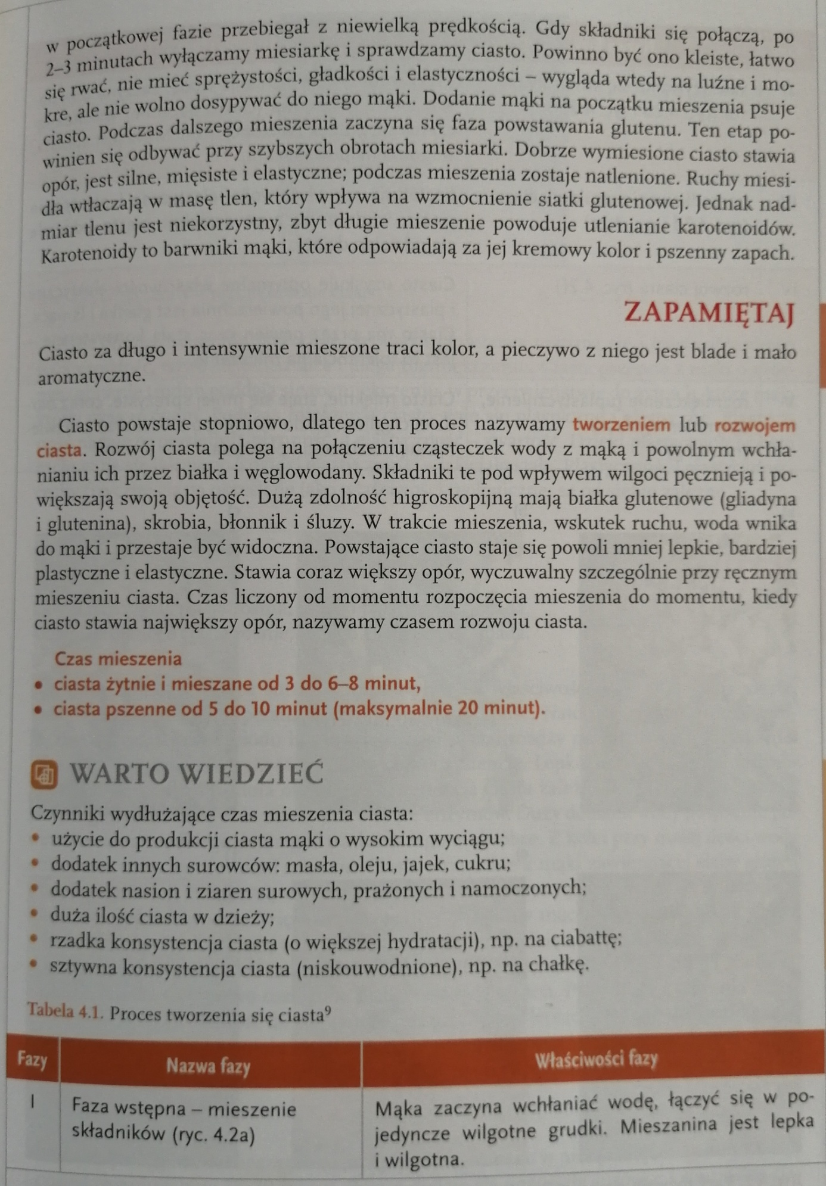

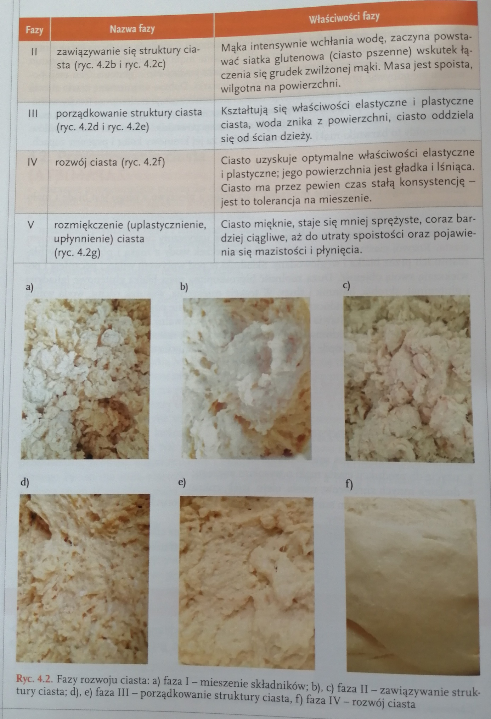
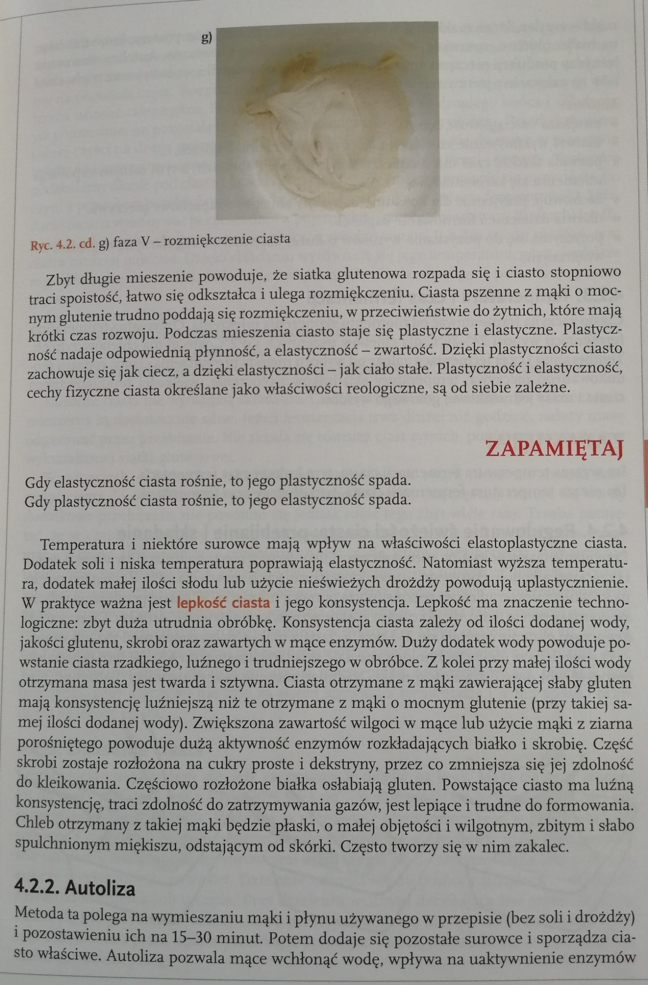
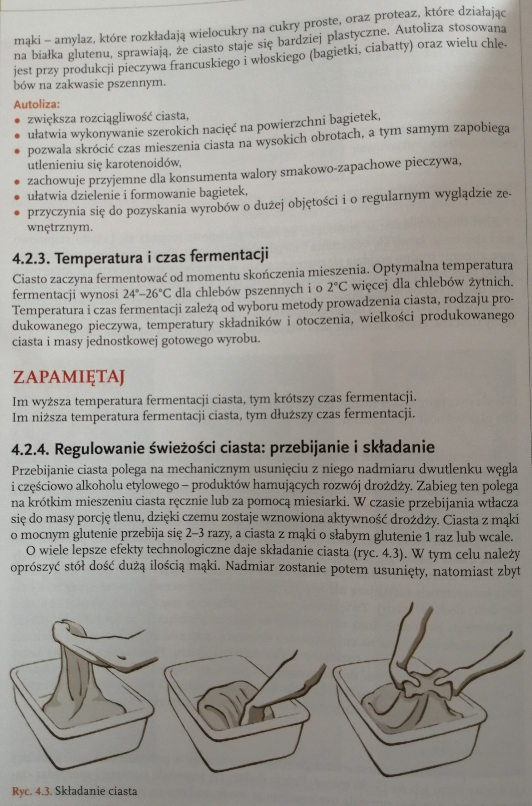
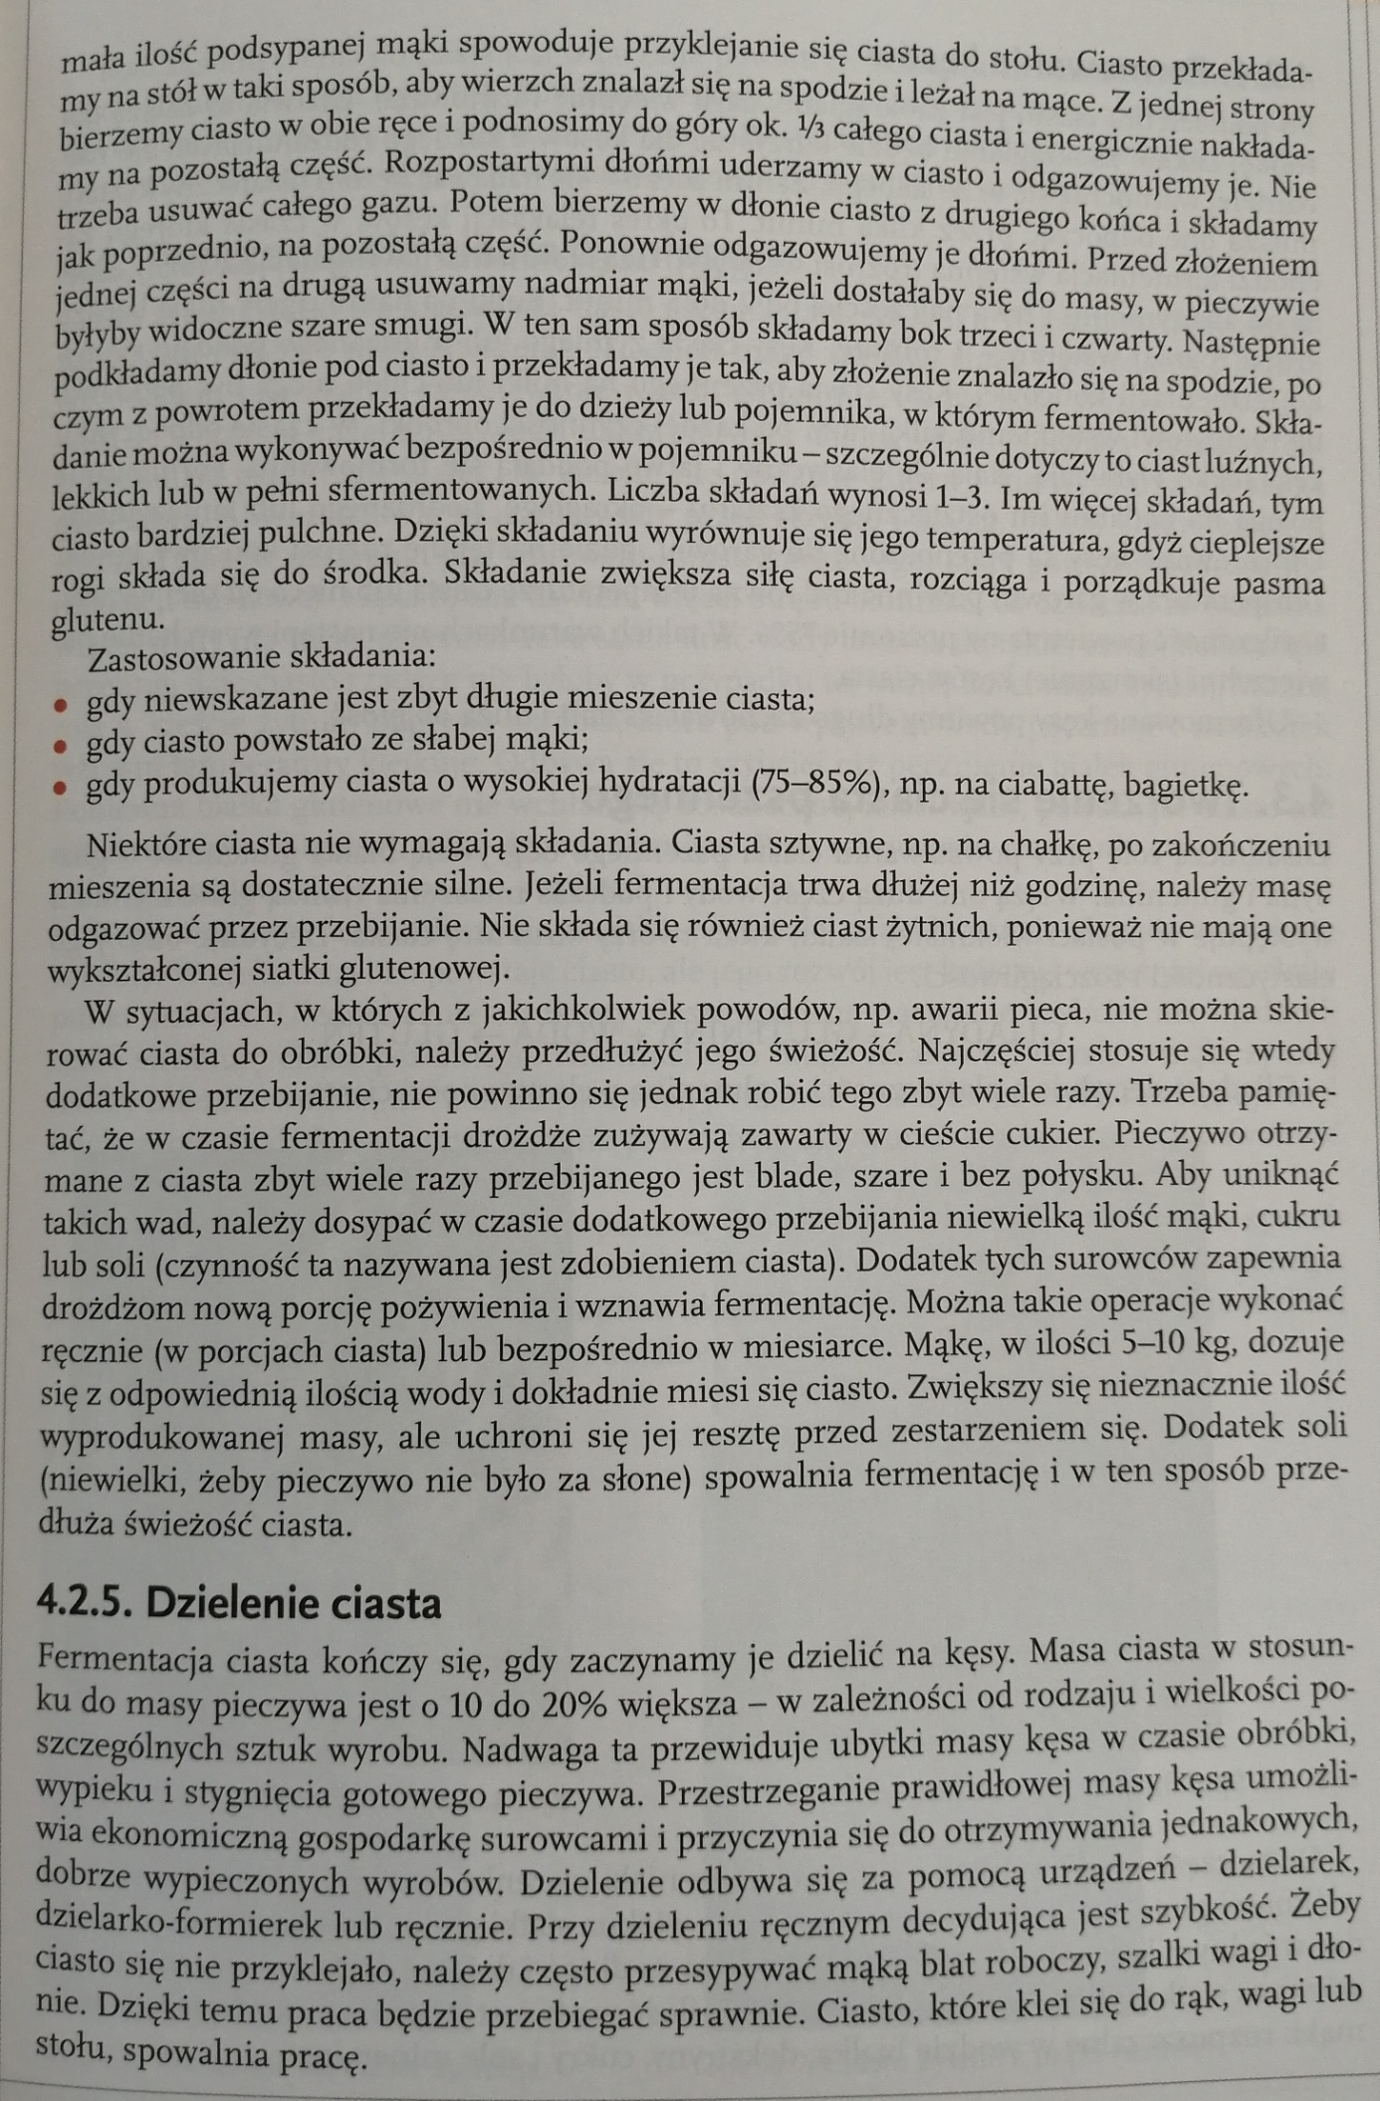
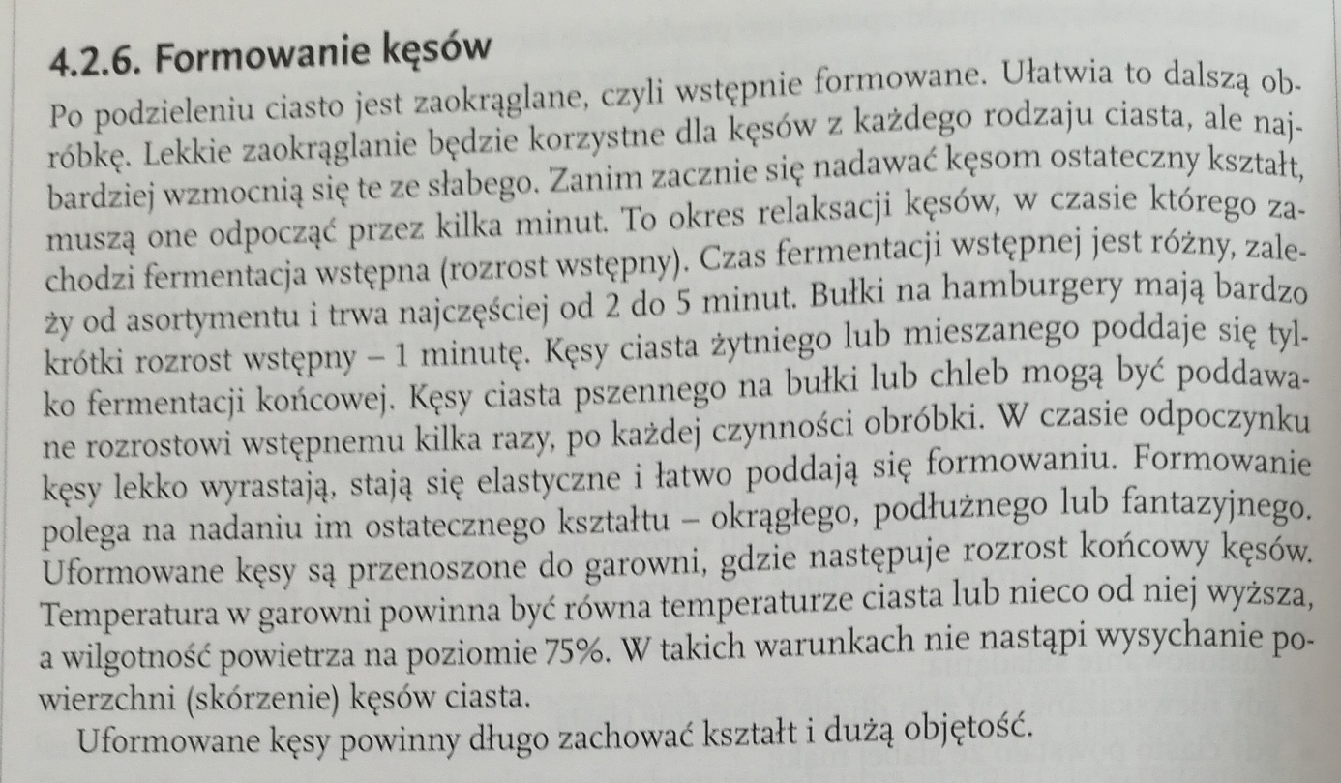
3. Ogólne zasady tworzenia ciasta pszennego i żytniego.
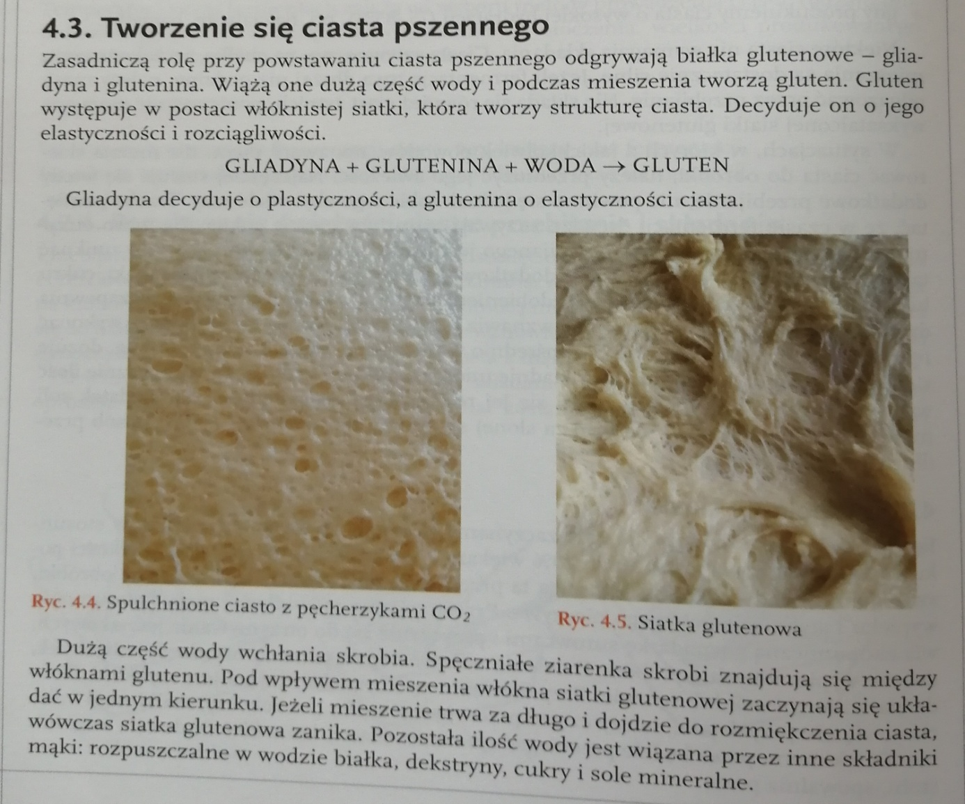
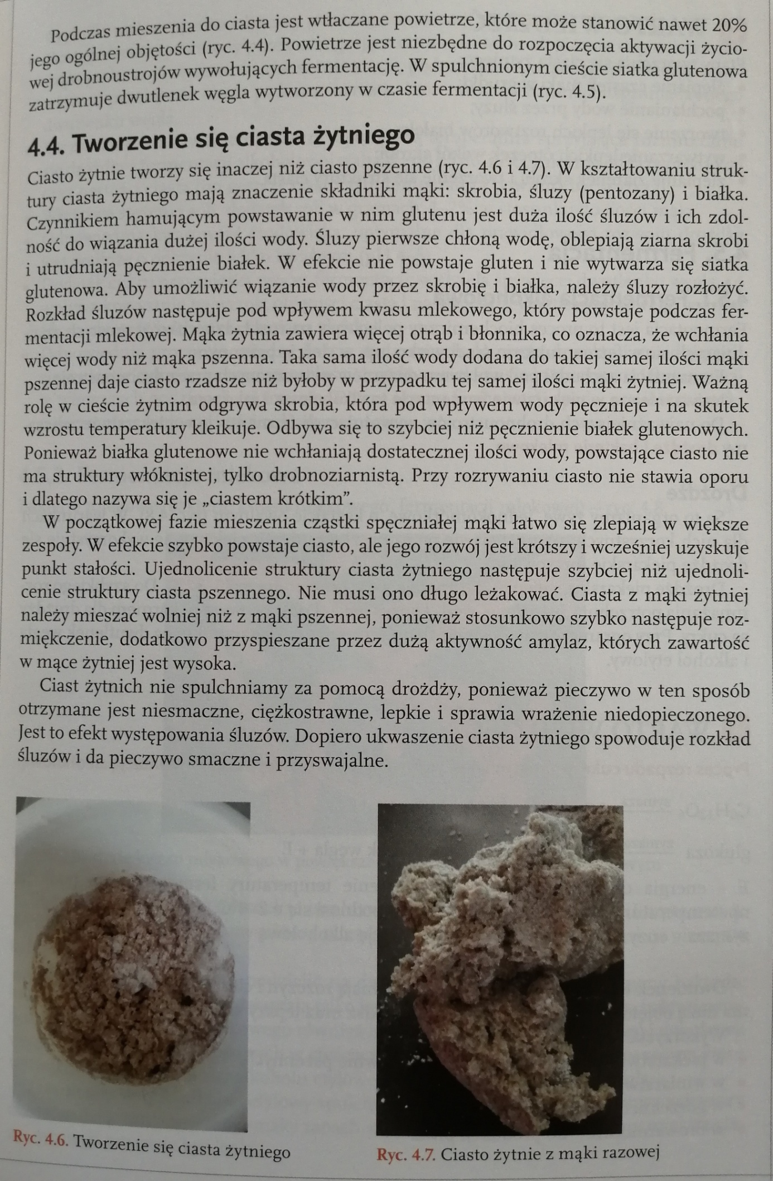
4. Fermentacja alkoholowa i mlekowa.

